2017年 聯新尼泊爾期望醫療中心
「尼」是唯一 義診十周年
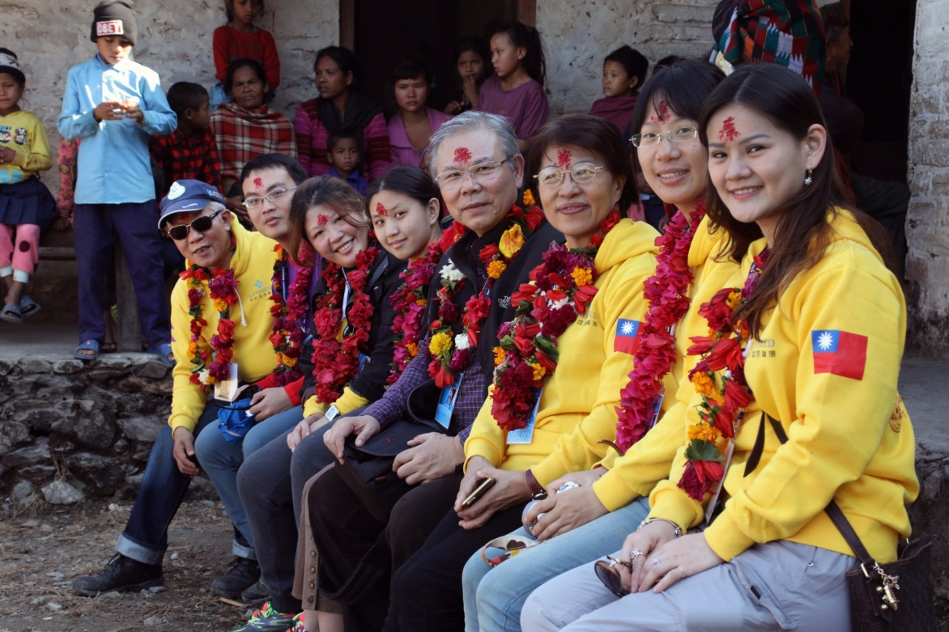
活動名稱 | 看見台灣，「尼」是唯一
主辦機構 | 財團法人聯新文教基金會、壢新醫院
主辦單位 | 聯新尼泊爾期望醫療中心
活動內容 | 您願意給自己一個機會，  找回那遺失已久，卻是最簡單的快樂嗎？  期待您的加入，一步一腳印，為生命傳遞愛的希望♥  - 義診地區：聯新尼泊爾期望醫療中心（Jugedi, Chitwan）；  Kabilash山區行動醫療（單日來回、深山紮營）  - 主要任務：服務團隊於醫療中心或山區部落提供免費診察處置，並執行相關計畫(如：社區健康調查、衛生教育宣導)  ☞志工種類：國際醫療志工、國際行政志工、各領域專業人才  ☞服務地點：聯新尼泊爾醫療中心(Jugedi地區)、  山區部落行動醫療(Kabilash地區)  ☞報名方式：採網路報名 https://goo.gl/Hth4Jt  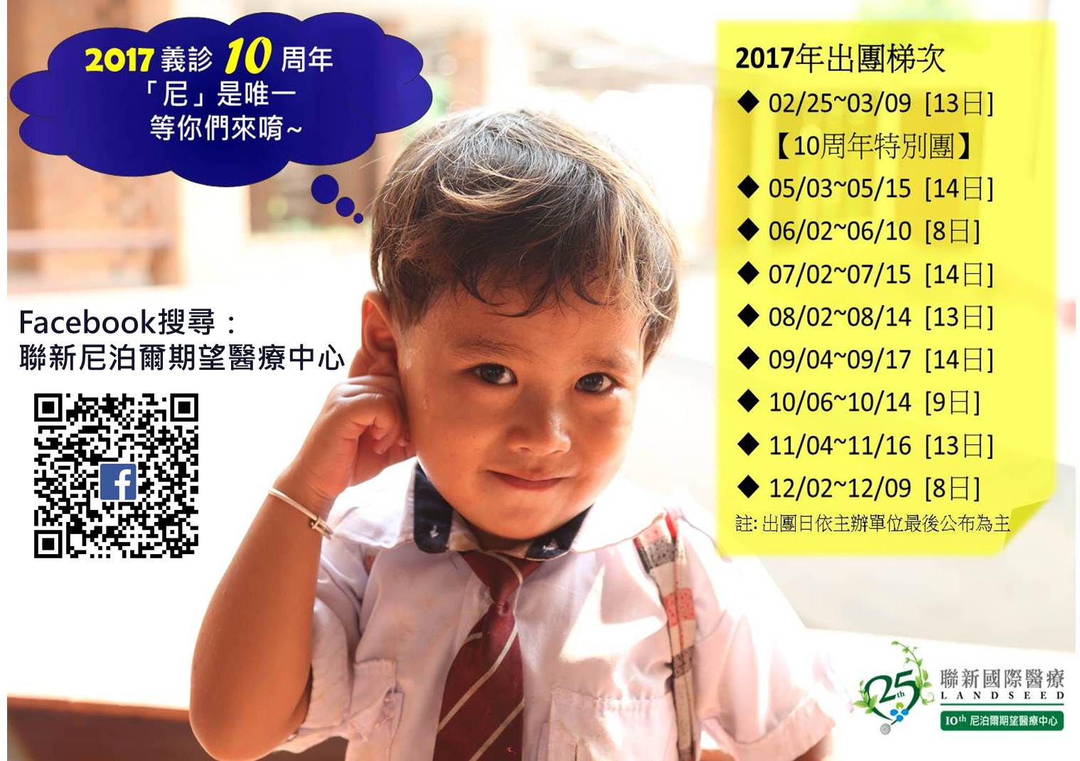
費用概算 | A.機票  (台北-香港-加德滿都來回) | 旅行社報價實報實收 | 約 $34,000
費用概算 | B.團費 | 費用包含:  - 醫療中心膳食費  - 醫療中心外食宿  - 全程專車交通接送  - 保險費  - 尼泊爾落地簽證費  費用不含:  - 辦理個人護照費用  - 義診期間個人消費 | 短版行程 NT$20,000
費用概算 | B.團費 |  | 長版行程 NT$32,500
聯絡方式 | 聯絡人：張小姐Judy  聯絡電話：(03)4941234 #2027  傳真電話：(03)4914000  電子信箱：landseedngo@gmail.com
備註 | - 歡迎留言、來信索取計畫書  - 歡迎各機構單位洽談服務合作  - FB專頁：https://www.facebook.com/landseedcarenepal/  官方網站：http://www.landseedhealthcare.org.tw    ‼凡報名參與「尼」是唯一的志工皆可獲得10周年限量版紀念衣哦  ‼快快分享給您身邊想當志工的朋友吧  ‼服務結束後繳交心得，頒發尼泊爾義診服務證明書
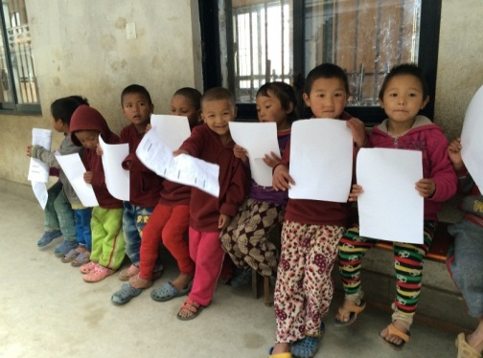
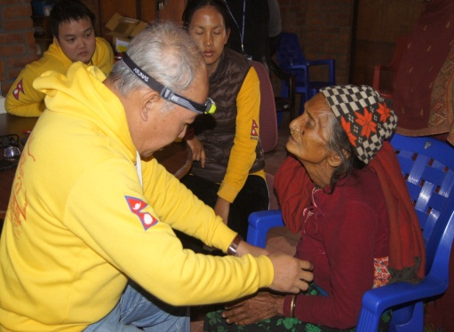
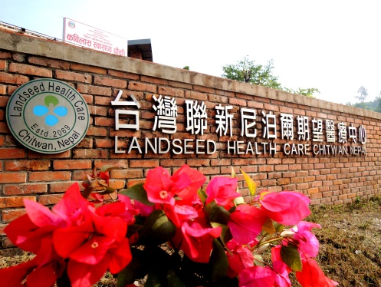
【有您的加入，尼泊爾奇旺〈期望〉更美好】

